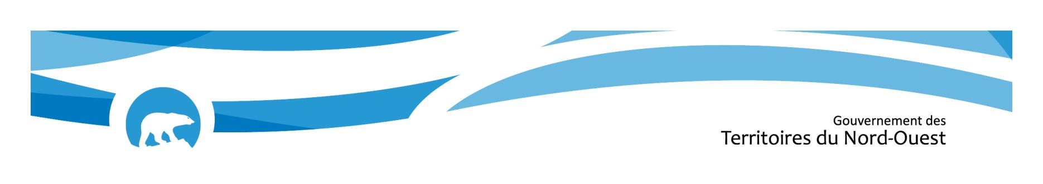

Fonds anti-pauvreté des TNO
Formulaire de demande 2024-2025

Coordonnées
Titre du projet

Organisation

Personne-ressource |  |  | Titre
Adresse postale | Collectivité |  |  | Code postal
Téléphone |  | Autre téléphone
Télécopieur |  | Courriel
Quel est le meilleur moyen de vous joindre? Téléphone ☐ Télécopieur ☐ Courriel ☐

INFORMATION RELATIVE AU PROJET
La personne détenant le pouvoir de dépenser de votre organisation a-t-elle approuvé le projet?
Oui ☐ Non ☐
Nom de la personne détenant le pouvoir de dépenser |  | Titre
S’agit-il d’un nouveau projet? Oui ☐ Non ☐
Date de début du projet (jj-mm-aa) : Date de fin du projet :
Disposez-vous d’autres sources de financement pour ce projet? Oui ☐ Non ☐
Avez-vous reçu de l’aide au titre du Fonds anti-pauvreté l’année dernière?
Non ☐
Oui ☐ Si oui, combien?  _________ $ | Présentez-vous une demande pour le projet pour lequel vous avez reçu une aide l’année dernière?  Non ☐ Oui ☐ Si oui, veuillez remplir l’annexe A

Domaines en lien avec le Plan d’action visés par le projet (veuillez cocher ☒ toutes les cases pertinentes) :
* Veuillez lire attentivement les lignes directrices avant de remplir cette section.
☐ | Soutenir les enfants et les familles
☐ | Favoriser un mode de vie sain et le développement de notre potentiel
☐ | Fournir des logements sûrs et abordables
☐ | Entretenir des collectivités durables
☐ | Instaurer un continuum de services intégré

PROPOSITION

- Veuillez décrire votre communauté ou votre organisation :

- Veuillez décrire votre projet, en indiquant l’emplacement où il se déroulera et les dates prévues.

- Quel est le groupe cible (p. ex. familles en difficulté, enfants, personnes sans abri, personnes dépendantes ou ayant des problèmes de santé mentale, ou autres)?

- Quel objectif visez-vous à travers ce projet? Quels seront ses effets?

- D’autres groupes participeront-ils à ce projet et, le cas échéant, de quelle manière?

- Comment saurez-vous si l’objectif du projet est atteint?

- Y a-t-il quoi que ce soit d’autre que nous devrions savoir?

LISTE DE VÉRIFICATION

Assurez-vous d’avoir tous les documents nécessaires avant d’envoyer votre demande par courriel ou par télécopieur :
☐ Nous avons rempli et envoyé la demande de projet.
☐ Nous avons rempli et envoyé le budget du projet.
☐ Nous avons envoyé une copie du certificat d’assurance montrant la souscription d’une assurance de responsabilité civile.
☐ Nous avons conservé une copie de tous les documents dans nos dossiers.

Pour les organismes non gouvernementaux seulement :
☐ La demande doit inclure une lettre de soutien provenant d’un gouvernement autochtone ou d’une administration communautaire. Cette lettre doit expliquer dans quelle mesure les activités proposées correspondent aux priorités, aux programmes et aux services de la collectivité.
☐ Nous avons fourni une lettre du registraire des sociétés du ministère de la Justice prouvant
que nous sommes en règle.

Faites parvenir votre demande par courriel à l’adresse anti-poverty@gov.nt.ca ou par télécopieur au 867-873-3585.
Adresse postale : | Initiative anti-pauvreté  Ministère de la Santé et des Services sociaux  Gouvernement des Territoires du Nord-Ouest  C. P. 1320, Yellowknife NT X1A 2L9  Téléphone : 867-767-9064, poste 49223
Veuillez communiquer avec nous si vous ne recevez pas un accusé de réception de votre demande dans les cinq jours ouvrables.
REMARQUE : le pare-feu du GTNO signale les fichiers zippés ou compressés comme étant du contenu potentiellement malveillant; nous ne recevrons donc pas les demandes envoyées sous ce format.
Annexe A
Remarque : Remplissez la section suivante seulement si vous avez reçu de l’aide l’année dernière pour le projet pour lequel vous présentez une demande cette année.

- Veuillez nous fournir un résumé expliquant comment votre projet a atteint les résultats escomptés au cours de l’année précédente et son effet sur les personnes qu’il était censé aider (maximum de 350 mots) :

